**­­­ Batida B**

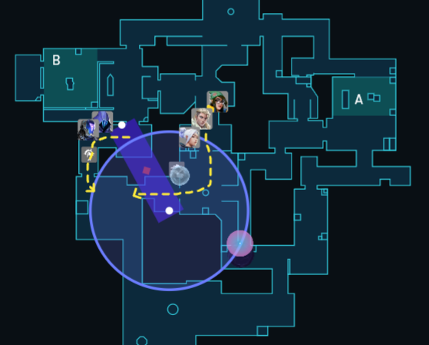­­

Omen smoke top mid, e banga quadrado/tijolo e avança com kayo.

Kayo banga e avança garagem.

Jett da um dash smoke na entrada do quadrado e faz as kills nos primeiros 4 segundo de dentro da smoke com ajudar do spot do sova.

Sova spota quadrado e avança com jett.

Kj faz molotov top mid e junta com sova.

**Se for A**

